Załącznik nr 2
do Uchwały Nr 2/2016
Zebrania Wiejskiego
Sołectwa Słowikowo
z dnia 19.05.2016r.

OPIS I CHARAKTERYSTYKA OBSZARÓW O SZCZEGÓLNYM ZNACZENIU DLA ZASPOKOJENIA POTRZEB MIESZKAŃCÓW, SPRZYJAJĄCYCH NAWIĄZYWANIU KONTAKTÓW SPOŁECZNYCH

ppkt. 3. Nazwa projektu:

„RAZEM w Ogrodzie” - zagospodarowanie terenu przy budynku byłej stacji uzdatniania wody w Słowikowie, przeznaczonego na cele edukacyjne.

- Planowane zagospodarowanie terenu przy budynku byłej stacji uzdatniania wody
w Słowikowie obejmować powinno co najmniej:
- wyrównanie terenu i przygotowanie go pod nasadzenia roślinami, krzewami i drzewami,
- wytyczenie i wykonanie ścieżek pieszych,
- nasadzenie roślin, krzewów i drzew,
- przygotowanie miejsc siedzących dla osób korzystających z terenu,
- przygotowanie tablicy informacyjnej informującej osoby korzystające z terenu i umieszczenie pojemnika na segregowane odpady komunalne,
- utworzenie sadu z najczęściej występującymi drzewami owocowymi w Polsce wraz z tabliczkami edukacyjnymi dotyczącymi drzew,

- Zakres projektu
Zakresem opracowania jest sporządzenie projektu zieleni wraz z infrastrukturą towarzyszącą. Na projekt składają się takie elementy jak rozmieszczenie roślinności wokół budynku, mała architektura (układ ławek), tereny utwardzone kostką brukową, plac zabaw. W dokumentacji znajduję się również zestawienie zbiorcze
projektowanych rośli oraz wskazówki pielęgnacyjne dla projektowanych roślin.

- Charakterystyka terenu
Teren położony jest we wsi Słowikowo, w gminie Orchowo, powiecie Słupeckim, województwie Wielkopolskim. Znajduje się on przy drodze powiatowej prowadzącej z Trzemżala do Orchowa. Obecnie na działce znajduje się budynek po hydroforni, teren jest ogrodzony płotem z siatki. Powierzchnia działki to 4200 metrów kwadratowych, a oznaczona jest numerem ewidencyjnym 302. Gleba, która tu występuje, jest średnio żyzna o klasie bonitacyjnej IVb i V. Teren jest raczej równy z niewielkimi różnicami wysokości.

- Zieleń istniejąca
Istniejąca szata roślinna, jaka występuje na terenie, to drzewa liściaste i iglaste. Występują tutaj skupiny Jarząbu pospolitego, Klonu zwyczajnego oraz Sosny zwyczajnej. Drzewa te zlokalizowane są przy trzech granicach działki wyłączając tą, która jest od strony drogi. Istniejące zadrzewienia są w dobrym stanie zdrowotnym i nie kolidują z proponowanymi nowymi nasadzeniami, więc nie muszą być usuwane czy przesadzane. Pozostałą część działki porastają jedynie niewysokie trawy.

- Projekt zieleni
Ideą projektu jest stworzenie przestrzeni dla funkcjonowania przedszkola. Zaproponowane tutaj drzewa i krzewy charakteryzują się tym, że kwitną na wiele kolorów, nie posiadają kolców i cierni, a ich owoce są jadalne, wiec mogą być posadzone na terenie gdzie znajdują się dzieci. Teren podzielony jest na część obsianą trawą i obsadzoną roślinami oraz część parkingową, która będzie w przyszłości utwardzona. Z parkingu na teren przedszkola możemy wejść przez bramę lub furtką. Między wspomnianą furtką a narożnikiem działki znajdował się będzie skalniak, na którym rosnąć będą niewielkie kwitnące rośliny takie jak Azalia japońska odmiana Diamant Rosa, Tawuła japońska odmiana Little Princess i Pięciornik krzewiasty odmiana Red Ace oraz rośliny iglaste o niewielkich rozmiarach, czyli Świerk biały odmiana Conica, czy Cyprysik groszkowy odmiana Filifera Nana i Jałowiec rozesłany odmiana Nana. Skalniak zbudowany będzie z kamieni polnych o różnej wielości po to, aby zróżnicować jego wysokość i uatrakcyjnić wygląd. Dalej idąc w kierunku następnego narożnika zaprojektowana została skupina krzewów ozdobnych, które dorastają do około 1,5 metra wysokości i obficie kwitą od wiosny aż do jesieni, oraz są ozdobne z kolorowych liści. Są to Dereń biały odmiana Sibirica Variegata, Pęcherznica kalinolistna odmiana Diabolo, Pigwowiec pośredni odmiana Nicoline, Tawuła nippońska odmiana Snowmound, Krzewuszka cudowna odmiana Pink Princess. Między kwitnącymi krzewami posadzona będzie roślina zimozielona: Żywotnik zachodni odmiana Aurescens. Wzdłuż ogrodzenia biegnącego od drogi do końca działki proponowany jest żywopłot z Forsycji pośredniej odmiana Goldzauber sadzona w jednym rzędzie w rozstawie co 60 centymetrów. Jest to roślina obficie kwitnąca wczesną wiosną na żółto. Nadaje się na nienormowane jak i formowane żywopłoty a ewentualne cięcie wykonujemy po przekwitnięciu. Przy tylnej ścianie działki zaprojektowany jest aleja drzew z Brzozy brodawkowatej oraz niewielki ogród dydaktyczny składający się z podstawowych gatunków krzewów i drzew owocowych takich jak: Brzoskwinia, Śliwa, Wiśnia, Czereśnia, Jabłoń, Grusza, Porzeczka i Agrest. Podczas sadzenia drzew należy pamiętać o tym, aby przy każdym drzewie umieścić palik i przymocować do niego roślinę w celu zabezpieczenia przed złamaniem lub wykrzywieniem. Poza proponowaną roślinnością na terenie przedszkola zaprojektowany jest jeszcze skalniak na części parkingowej. Zbudowany on będzie z kilku kamieni polnych oraz obsadzony niskimi iglastymi roślinami takimi jak Jałowiec płożący odmiana Wiltonii. Funkcją tego założenia jest przysłonięcie
starych włazów do studni głębinowej i wkomponowanie ich w otoczenie Na pozostałej części działki teren należy wyrównać, oczyścić z chwastów i kamieni, zasiać trawę w ilości 40g na metr kwadratowy i zwałować. Na połaciach trawnika zlokalizowany będzie plac zabaw wraz z ławkami i dużą piaskownicą, w której będą bawić się dzieci. Teren przed budynkiem zostanie utwardzony kostką brukową, a od niego wykonana również będzie ścieżka z kostki prowadząca do furtki. Przy ścieżce ustawione zostaną także dwie ławki ogrodowe. Dodatkowo z boku budynku zbudowane zostanie zadaszenie dające cień i ochronę przed deszczem.

6) Wykaz projektowanych roślin:
6.1 Rośliny iglaste:
- Świerk biały odmiana Conica – 3 szt
- Cyprysik groszkowy odmiana Filifera Nana – 5 szt
- Jałowiec rozesłany odmiana Nana – 5 szt
- Żywotnik zachodni odmiana Aurescens – 3 szt
- Jałowiec płożący odmiana Wiltonii – 6 szt
6.2 Rośliny liściaste
- Tawuła japońska odmiana Little Princess – 6 szt
- Azalia japońska odmiana Diamant Rosa – 5 szt
- Pięciornik krzewiasty odmiana Red Ace – 6 szt
- Dereń biały odmiana Sibirica Variegata – 5 szt
- Pęcherznica kalinolistna odmiana Diabolo – 5 szt
- Pigwowiec pośredni odmiana Nicoline – 3 szt
- Tawuła nippońska odmiana Snowmound – 6 szt
- Krzewuszka cudowna odmiana Pink Princess – 3 szt
- Forsycji pośrednia odmiana Goldzauber – 100 szt
- Brzoza brodawkowata – 8 szt
6.3 Rośliny owocowe
- Brzoskwinia – 1 szt
- Śliwa – 1 szt
- Wiśnia – 2 szt
- Czereśnia – 1 szt
- Jabłoń – 2 szt
- Grusza – 2 szt
- Porzeczka – 3 szt
- Agrest – 3 szt

7) Wskazówki pielęgnacyjne
Aby drzewa i krzewy stanowiły ozdobę należy systematycznie wykonywać zabiegi pielęgnacyjne. Szczególnie należy dbać o nawodnienie w pierwszym sezonie po posadzeniu. Zasada podlewania jest taka, podlewamy obficie, ale rzadko. Podlewamy, gdy podłoże jest suche. Podlewamy tak długo, aż nawodnimy podłoże na głębokość ok. 10 cm. W upalne dni najlepiej podlewać wieczorem lub wcześnie rano. Nawożenie roślin rozpoczynamy w drugim roku po posadzeniu. Zabieg nawożenia przeprowadzamy wiosną na przełomie kwietnia i maja, jedną lub dwoma dawkami nawozu. Należy stosować dawki nawozów podawane na opakowaniach przez producenta nawozu. Nie nawozimy roślin później niż w lipcu. Niezbędnym zabiegiem pielęgnacyjnym jest również cięcie roślin. Jest ono konieczne w celu uzyskania ładnego i zwartego pokroju rośliny. Cięcie formujące wykonujemy wczesną wiosną a polega ono na nadaniu odpowiedniego kształtu roślinie. Latem można przeprowadzić cięcie regulujące, które polega na skorygowaniu cięcia wiosennego. W miarę zaistnienia potrzeby wykonujemy cięcie sanitarne polegające na usuwaniu chorych, suchych i połamanych gałęzi oraz pędów.

8) PLAN NASADZEŃ
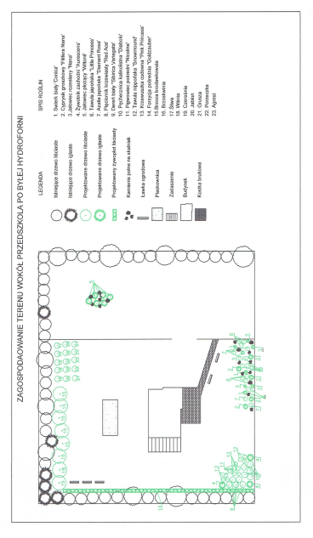

Stan istniejący:

Zdjęcie nr 1.

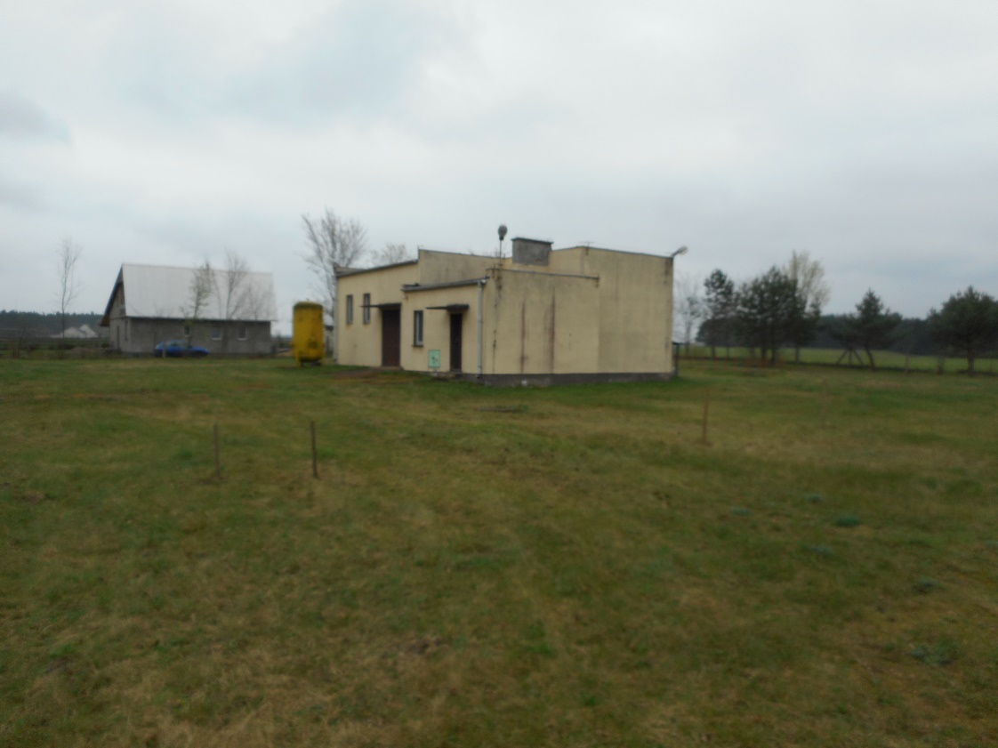

Zdjęcie nr 2.

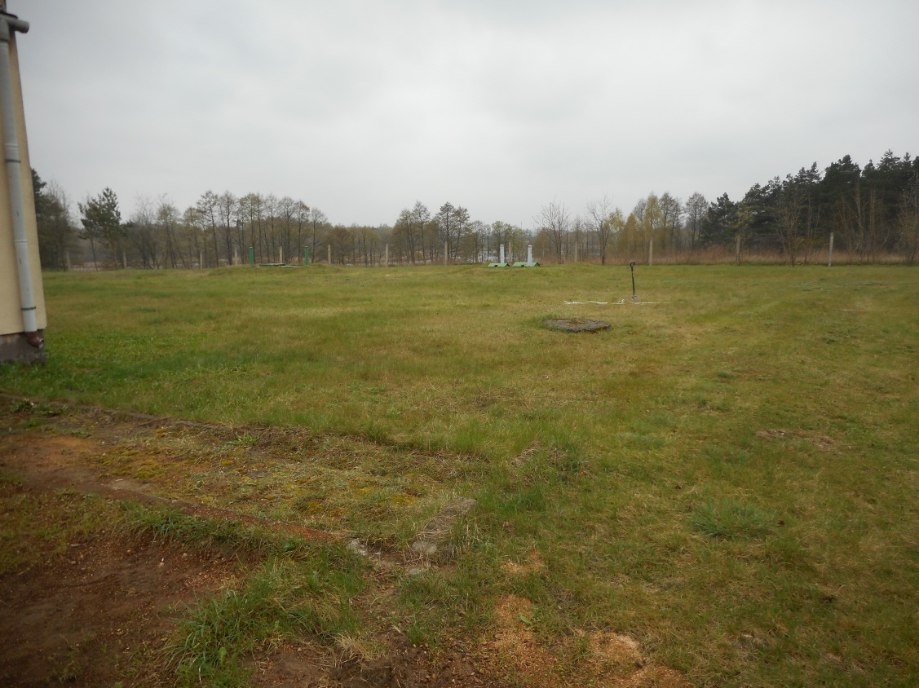

Zdjęcie nr 3.

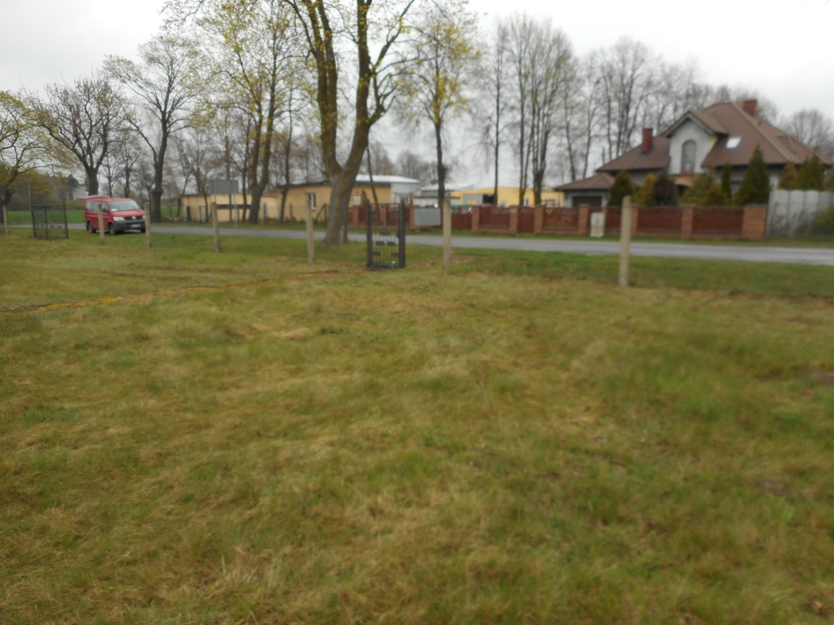

Stan docelowy:

PLAN ZAGOSPODAROWANIA – ARKUSZ A3

